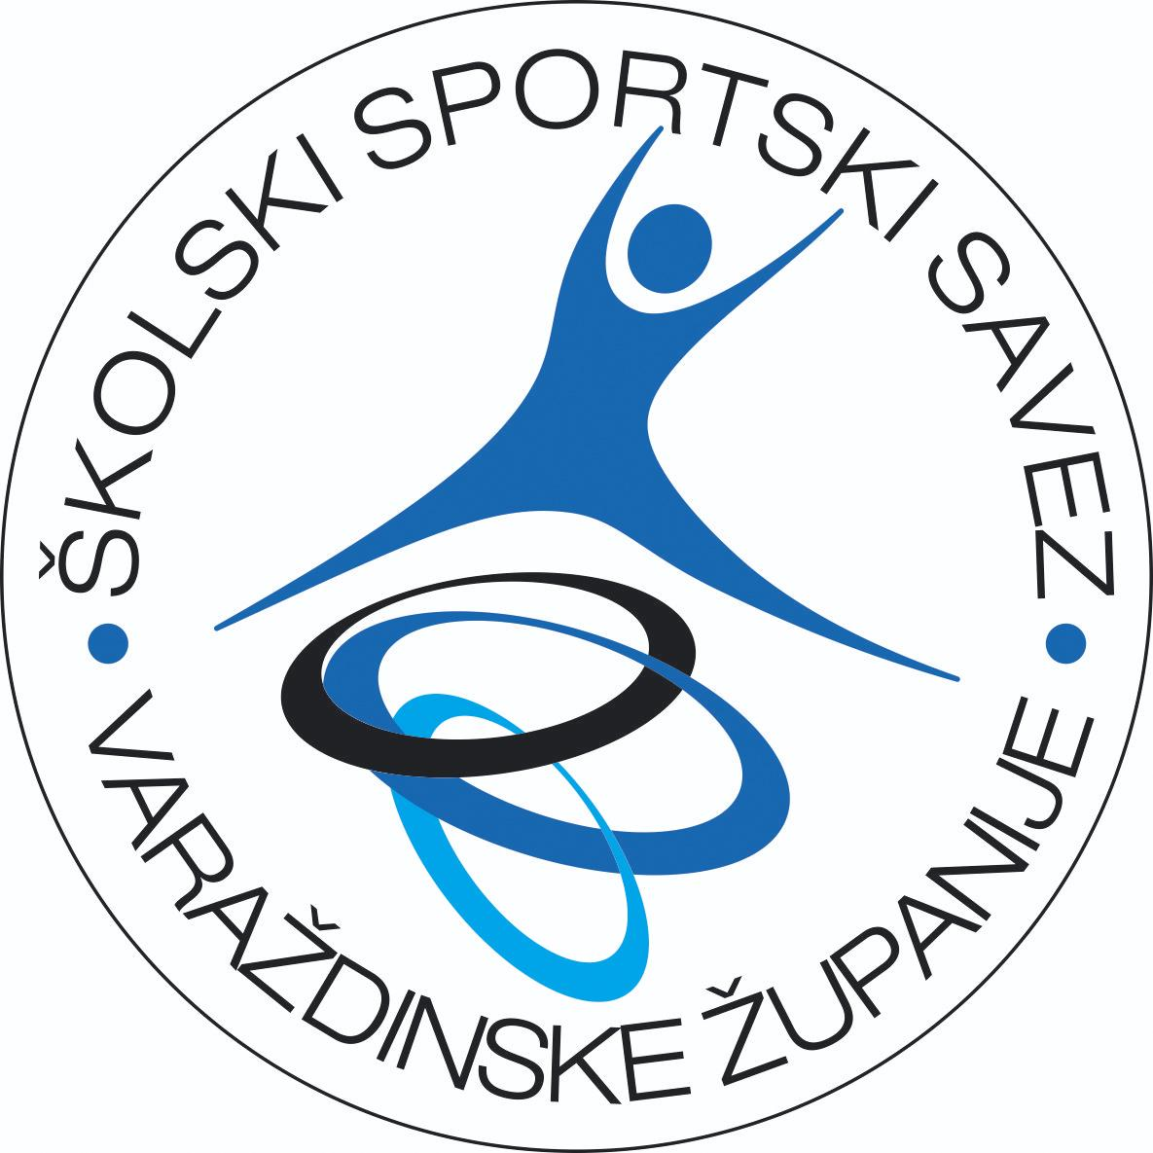
ŠKOLSKI SPORTSKI SAVEZ VARAŽDINSKE ŽUPANIJE
Šetalište Franje Tuđmana 01, 42000 Varaždin
OIB: 35441772395
IBAN: HR422360000-1101743850
📲 091-4606-033
📧 info@sssvz.hr
🌐 www.sssvz.hr

IZVJEŠTAJ S NATJECANJA SKUPINA
2025.-2026.

1. | SPORT | RUKOMET – skupina B
2. | M/Ž | M
3. | KOORDINATOR SKUPINE | ZENIL VUGRINEC
4. | ŠKOLA DOMAĆIN | LUDBREG
5. | DATUM NATJECANJA | 21.10.2025.
6. | BROJ EKIPA NA NATJECANJU | 3
7. | BROJ ODIGRANIH UTAKMICA | 3
8. | UKUPAN BROJ DJECE NA NATJECANJU | 42

KONAČNI POREDAK:

mj. | ŠKOLA | VODITELJ | NAZIV ŠSDa
1. | OŠ NOVI MAROF | TOMO HORVAT | TORNADO
2. | OŠ SVETI ILIJA | TAJANA CIKOJEVIĆ | SVILEKI
3. | OŠ LUDBREG | ZENIL VUGRINEC | LUDBREG

REZULTATI ODIGRANIH SUSRETA:

- LUDBREG – SV, ILIJA 11 : 20
- N. MAROF – LUDBREG 13 : 2
- SV. ILIJA – N. MAROF 11 : 21

